بسم تعالی

پهپاد هوشمند تشخیص تهدیدات زیستی
دانیا‌ل گلدوست
مخترع و پژوهشگر
متخصص در مستندسازی پتنت، طراحی شماتیک، و توسعه سامانه‌های نوآورانه
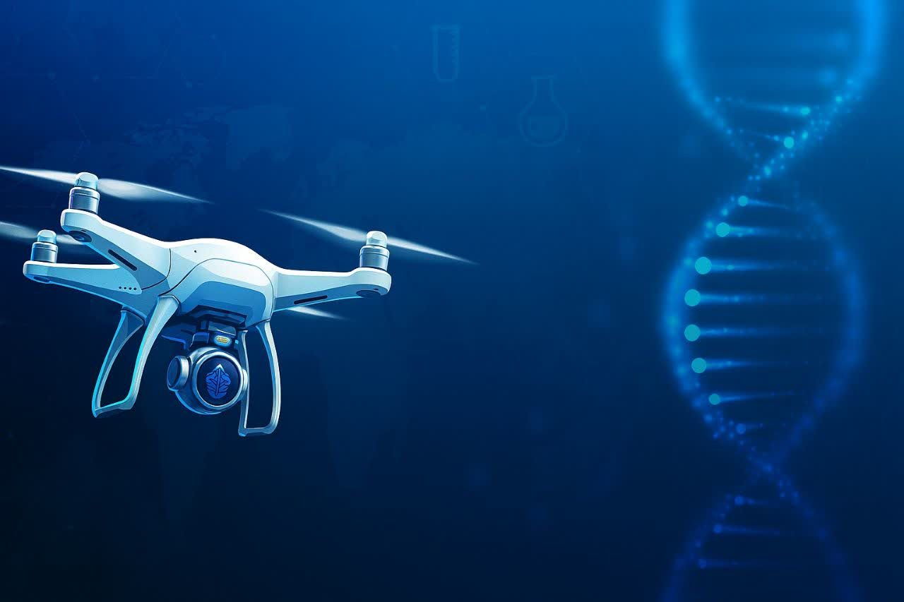

- تهدیدات زیستی و شیمیایی = چالش امنیتی قرن
- نبود ابزارهای هوشمند برای شناسایی سریع
- اهمیت کاهش حضور انسانی در مناطق پرخطر
- تهدیدات زیستی و شیمیایی = چالش امنیتی قرن
- نبود ابزارهای هوشمند برای شناسایی سریع
- اهمیت کاهش حضور انسانی در مناطق پرخطر
- طراحی پهپاد مجهز به نانو و هوش مصنوعی
- شناسایی تهدیدات در لحظه
- ارسال امن داده‌ها به مراکز تصمیم‌گیری
- ترکیب نانو، AI و رباتیک
- پرواز خودکار در محیط‌های آلوده
- تحلیل لحظه‌ای داده‌ها و هشدار فوری
- سنسورهای زیستی برای شناسایی تهدیدات محیطی
- پردازنده هوش مصنوعی جهت تحلیل و تصمیم‌گیری
- ارتباط امن و رمزنگاری‌شده با مرکز کنترل
- بدنه پهپاد مقاوم و قابل ارتقاء برای شرایط سخت
- مقابله با حملات بیولوژیکی
- پایش سلامت محیط در بحران‌ها
- پشتیبانی از نیروهای دفاعی
- استفاده در حوادث زیست‌محیطی

- مراحل اجرا
- 1. طراحی مفهومی
- 2. تست سنسورها
- 3. آموزش الگوریتم‌ها
- 4. ساخت نمونه اولیه
- 5. ارزیابی و بهینه‌سازی
- پروژه‌ای چندرشته‌ای با پتانسیل ملی
- قابل توسعه در داخل کشور
- گامی مؤثر در ارتقاء امنیت و سلامت
